ЧТО ТАКОЕ КАПЕРМОНТ ОБЩЕГО ИМУЩЕСТВА? ЦЕНА ВОПРОСА
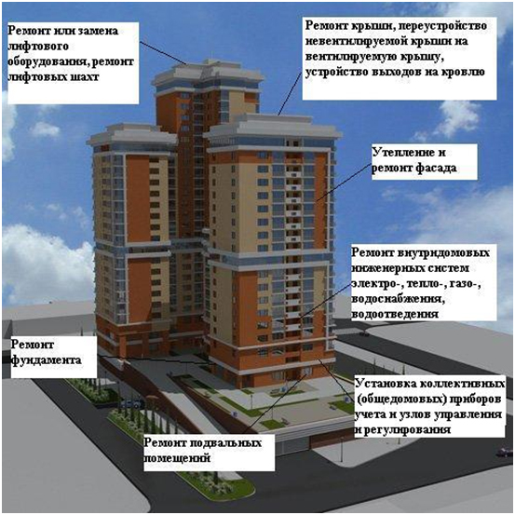

Реализация Региональной программы по капитальному ремонту общего имущества идет полным ходом в Челябинской области. В самом разгаре исполнение краткосрочных планов регпрограммы на 2014 год, в которые включены 285 многоквартирных жилых домов в г.Челябинске и области. Тем не менее, многие собственники до сих пор не имеют однозначного представления о том, какие работы должны и могут быть проведены в их домах, путая такие понятия как «текущий» и «капитальный» ремонты. Чтобы этого не происходило, каждый житель должен четко понимать, на что именно он может рассчитывать в рамках региональной программы капитального ремонта общего имущества многоквартирных домов.
Граница между понятиями «текущий» и «капитальный» ремонт — подчас весьма условна.
Надо понимать, что к текущему ремонту относятся работы, направленные на поддержание конструкций, а также инженерного оборудования дома в технически исправном эксплуатационном состоянии.
Тогда как капитальный ремонт - это замена или восстановление конструкций и инженерного оборудования дома, пришедших в негодность в процессе эксплуатации.
Например, заплаты на кровле - это текущий ремонт, замена всей кровли - капитальный.
Возьмем ремонт панельных швов. Это элемент несущих конструкций дома. Если они меняются целиком - это капитальные работы. Ну, а если ликвидируются единично возникшие дыры и трещины в них - текущий.
Обязательными видами работ являются те работы, которые определены Жилищным Кодексом Российской Федерации. Несмотря на то, что к общему имуществу собственников в многоквартирном доме относится довольно много элементов, было решено, что в первую очередь капитальному ремонту подлежат конструкции дома, непосредственно влияющие на безопасность проживания.
Итак, что же является системами, обеспечивающими безопасность проживания и подлежащими обязательному капитальному ремонту.
Прежде всего, это внутридомовые инженерные системы: электропроводка, система отопления, газовая разводка, стояки водоснабжения и канализации.
Это конечно лифтовое оборудование и лифтовые шахты.
Обязательному ремонту подлежат крыши, в том числе предусмотрено переустройство невентилируемой крыши на вентилируемую крышу.
Будет выполнен ремонт подвальных помещений, относящихся к общему имуществу в многоквартирном доме, а также утепление и ремонт фасада и ремонт фундамента многоквартирного дома.
Немаловажной особенностью региональной программы является и то, что она разрабатывалась с целью повышения энергоэффективности объектов жилого фонда. Поэтому практически все составляющие ремонтных работ оцениваются с этих позиций. Жильцы должны хорошо понимать, что в будущем все затраты по содержанию дома лягут на их плечи. Именно они будут оплачивать высокие теплопотери, вызванные отсутствием энергосберегающих решений и тепловой автоматики в системах отопления, утечками тепла через щели в стенах.
Специально для Челябинской области, еще одним пунктом капитального ремонта общего имущества является обязательная установка коллективных (общедомовых) приборов учета потребления ресурсов и узлов управления (тепловой энергии, горячей и холодной воды, электрической энергии, газа).
Однако ст. 166 Жилищного кодекса дает лишь краткие обобщенные формулировки, которые не всегда понятны человеку, не имеющему специальной подготовки. Поэтому стоит более подробно рассмотреть, что входит в основные виды работ, предусмотренные региональной программой по капитальным ремонтам общего имущества в многоквартирных домах. Итак, по порядку.

Ремонт внутридомовых инженерных систем электро-, тепло-, газо-, водоснабжения, водоотведения, в том числе с установкой приборов учета.
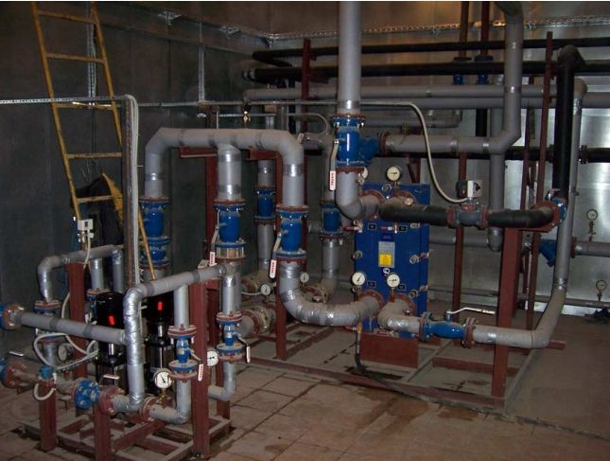

Пожалуй, замена инженерных сетей — наиболее сложный и ответственный этап капремонта каждого дома, поэтому остановиться на нем следует более подробно. Для каждого из перечисленных типов коммуникаций нормативами установлен определенный межремонтный срок. Например, для систем отопления срок службы составляет 30 лет, для горячего и холодного водоснабжения – по 30 лет каждый, для систем электроснабжения -15 лет, газоснабжение – 20 лет. Самый «долгоиграющий» элемент в этом списке — канализация, срок службы которых составляет 40 лет.
При капремонте холодного водоснабжения проводится ремонт или замена разводящих магистралей, стояков, запорной арматуры. Так же проводится ремонт или замена оборудования, трубопроводов и оснащения пожарного водопровода и в комплексе оборудования повысительных насосных установок.
Предельная стоимость работ по капремонту холодного водоснабжения на 2015 год составит не более 1410 рублей за погонный метр.
При капремонте горячего водоснабжения проводятся ремонт или замена ТРЖ, теплообменников, бойлеров, насосных установок и другого оборудования (в составе общего имущества) в комплексе для приготовления и подачи горячей воды в распределительную сеть, так же замена запорной арматуры и ремонт разводящих магистралей и стояков.
Предельная стоимость работ по капремонту горячего водоснабжения на 2015 год составит не более 1740 рублей за погонный метр.
Капремонт системы канализации и водоотведения включает в себя ремонт или замену выпусков, сборных трубопроводов, стояков, вытяжек и замену задвижек при их наличии.
Стоимость капитального ремонта на 2015 год не может превышать 2510 рублей за погонный метр.
Ремонт и замена системы отопления помимо стандартной замены разводящих магистралей и стояков, включает в себя замену запорной и регулировочной арматуры, в том числе, на ответвлении от стояков к отопительным приборам в жилых помещениях; восстановление разрушенной тепловой изоляции; перегруппировку или замену отопительных приборов в местах общего пользования, замену ответвлений от стояков и отопительных приборов в жилых помещениях, установку, ремонт или замену в комплексе оборудования ИТП (индивидуальных тепловых пунктов) и при наличии повысительных насосных установок.
При ремонте систем теплоснабжения расходы составят не более 1550 рублей за погонный метр (на 2015 год).
Капремонт системы газоснабжения происходит путем замены запорной и регулировочной арматуры, в том числе на ответвлении от стояков к бытовым газовым приборам в жилых помещениях и так же как и в предыдущих случаях проводится замена внутридомовых разводящих магистралей и стояков.
При капремонте системы газоснабжения расходы для жилого дома составят не более 1120 рублей за погонный метр (на 2015 год).
Капитальный ремонт систем электроснабжения включает в себя замену главного и групповых распределительных щитов, ремонт или замена внутридомовых разводящих магистралей и стояков коммунального и квартирного освещения, ответвлений от этажных щитков или коробок квартирных счетчиков. А так же замену установочных и осветительных приборов коммунального освещения, электрических сетей для питания электрооборудования лифтов и электрооборудования для обеспечения работы инженерных систем.
Предельная стоимость работ по капремонту систем электроснабжения на 2015 год составит не более 420 рублей за погонный метр.

Ремонт или замена лифтового оборудования, признанного непригодным для эксплуатации; при необходимости — ремонт лифтовых шахт.
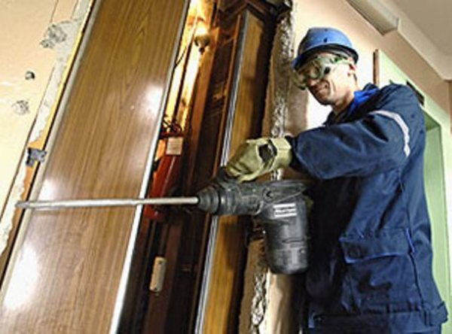

Лифты - больное место многих жилых зданий. Нормативный срок их эксплуатации составляет 25 лет.
К выбору лифтового оборудования нужно подходить основательно, ведь пользоваться им предстоит многие годы. Все большую популярность приобретают в последнее время лифтовые кабины в антивандальном исполнении, все детали которых имеют металлическую поверхность, покрытую специальной краской, устойчивой к механическим воздействиям. При выборе так же важны и показатели энергоэффективности.
В капремонт лифтового оборудования, с его модернизацией, входит ремонт или полная замена лифтового оборудования, признанного непригодным для эксплуатации. Так же, при необходимости, ремонт лифтовых шахт, замена приставных шахт, а так же ремонт машинных помещений, ремонт или замена элементов автоматизации и диспетчеризация лифтового оборудования и оборудование устройств, необходимых для подключения к действующим системам автоматизации и диспетчеризация лифтового оборудования.
Предельная стоимость замены лифтового оборудования и ремонта лифтовых шахт на 2015 год составит в пределах 1719840 рублей.

Ремонт крыш

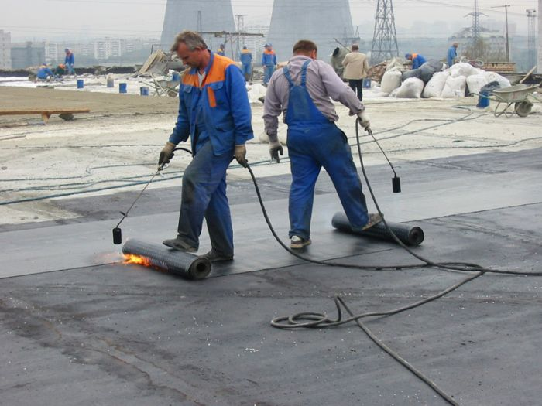

Что касается ремонта крыши, то в этом случае сроки капремонта зависят от кровельного материала. Минимальный срок службы кровель имеет немалый разрыв, например кровля из оцинкованной стали составляет25 лет, из черной стали — 20 лет, из шифера — 30 лет, а кровля из рулонных материалов — 10 лет.
Ремонт кровли многоэтажного дома состоит из нескольких этапов.
В первый этап входит ремонт конструкций крыши.
Капремонт деревянных конструкций включает в себя ремонт конструкций с частичной заменой стропильных ног, ремонт мауэрлатов, обрешетки сплошной и разряженной из брусков, а также антисептирование и антипирирование деревянных конструкций, утепление подкровельного (чердачного) перекрытия, замену слуховых окон.
Вторым этапом происходит полная замена всех покрытий крыш (стали, шифера, рулонных материалов) с устройством примыканий (кровлю из битумородных материалов (рубероида) меняют на кровлю из наплавляемых материалов).
Третьим этапом проводится ремонт или замена системы водоотвода (свесы, желоба, разжелобки, лотки) с заменой водосточных труб и изделий (наружных и внутренних).
На заключительном четвертом этапе производится ремонт или замена надкровельных элементов, которые включают в себя устройство и ремонт выходов на кровлю, ремонт продухов, слуховых окон и других устройств, для вентиляции чердачного пространства, смену колпаков на оголовках дымовентблоков и вентшахт, смену покрытий парапетов, брандмауэров, надстроек. Затем проводится штукатурка, покраска и утепление дымовентиляционных блоков и лифтовых шахт и восстановление или смена ограждения на чердачной кровле.
Отдельным видом работ, относящимся к капитальному ремонту крыши, является переустройство невентилируемых совмещенных крыш на вентилируемые с утеплением подкровельного (чердачного) перекрытия.
Предельная стоимость ремонта крыши, в том числе переустройство невентилируемой крыши на вентилируемую с устройством выходов, на 2015 год составит для плоской (рулонной и мастичной) кровли - 1010 рублей за квадратный метр, для плоской из железобетонных панелей лоткового сечения (безрулонной) - 1890 руб./кв.метр и для скатной 1550 руб./кв.метр.
Ремонт подвальных помещений, относящихся к общему имуществу в многоквартирных домах и ремонт фундамента МКД
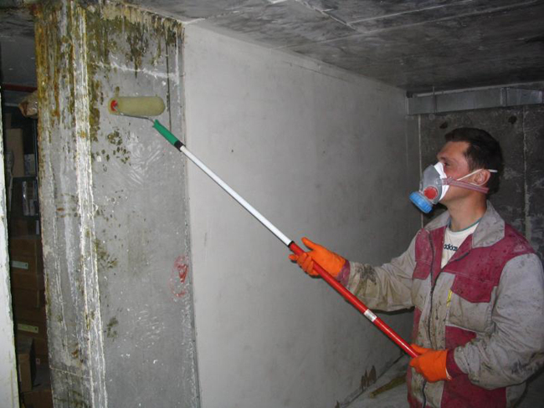

Капитальный ремонт фундамента дома тесно связан с капитальным ремонтом подвала, поэтому работы по этим направлениям обычно находятся в одном периоде.
Каких-либо специальных нормативов здесь нет. К подвалу относятся несущие перекрытия первого этажа, внутренние стены, крыльца, а также многочисленные элементы расположенных внутри инженерных коммуникаций.
Подвал должен быть обследован с особой тщательностью. Также нужно изучить его санитарное состояние. Многие подвальные помещения оккупированы плесенью и грибком, а также служат пристанищем для крыс, тараканов и блох, что создает самую настоящую эпидемиологическую угрозу.
В капитальный ремонт подвальных помещений входит утепление, гидроизоляция, отделочный ремонт всех видов пола, несущих перекрытий и стен подвала, восстановление освещения, ремонт технических помещений с установкой металлических дверей, герметизация мест пересечения инженерных коммуникаций с фундаментами зданий, устранение подтопления, обустройство входов и приямков в подвал, ремонт отмостки и замена дренажной системы.
Предельная стоимость ремонта подвальных помещений в следующем году в Челябинской области составит не более 510 рублей за квадратный метр, работ по капремонту фундамента, не более 850 рублей за погонный метр.

Утепление и ремонт фасадов
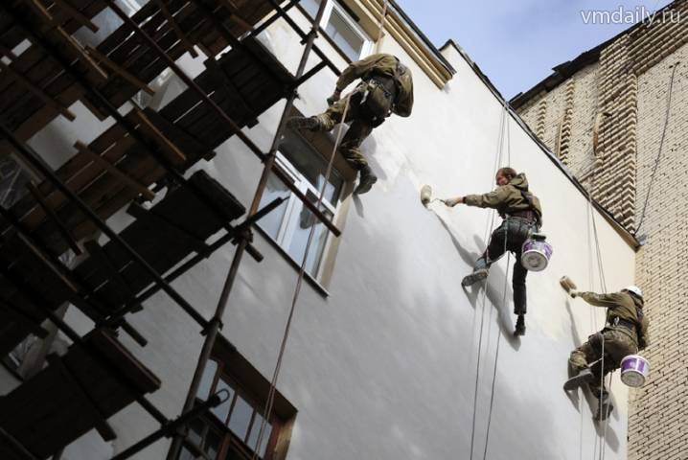
Нормативный срок эксплуатации штукатурного фасада составляет не менее 30 лет.
Характеристики нового фасада во многом определяют энергоэффективность здания, а значит, и размер счетов за отопление после перехода к расчетам по показаниям теплосчетчиков. Конечно, все сказанное справедливо только в том случае, если в доме проведен комплекс энергосберегающих мероприятий, включая установку регулирующей автоматики в системе отопления. Иначе утепление не даст желаемого экономического эффекта.
При капремонте фасадов производитсяремонт штукатурки (фактурного слоя), включая архитектурный ордер; ремонт облицовочной плитки, окраска по штукатурке или по фактурному слою; ремонт и восстановление герметизации горизонтальных и вертикальных стыков стеновых панелей крупноблочных и крупнопанельных зданий; ремонт и восстановление со стороны фасада герметизации стыков оконных и дверных проемов мест общего пользования, а так же ремонт ограждающих стен, ремонт и замена окон и балконных дверей (в составе общего имущества) и входных наружных дверей.
А так же в капитальный ремонт фасада дома входит усиление конструкций козырьков над входами и последними этажами с последующей отделкой поверхностей, конструкций карнизных блоков с последующей отделкой поверхностей. А так же смена оконных отливов, водосточных труб и ремонт, утепление цоколя.
Предельная стоимость работ по капитальному ремонту фасадов зависит от того из какого материала были возведены стены вашего дома. Если дом блочный или панельный, то в 2015 году ремонт фасада составит не более 470 рублей за квадратный метр, если фасад дома кирпичный, каменный (штукатуренный) 1040 руб./кв.метр, неоштукатуренный же 350 руб./кв.метр, а если деревянный, то стоимость капремонта фасада составит не более 2670 рублей за кв. метр.
Установка коллективных (общедомовых) приборов учета потребления ресурсов и узлов управления (тепловой энергии, горячей и холодной воды, электрической энергии, газа)
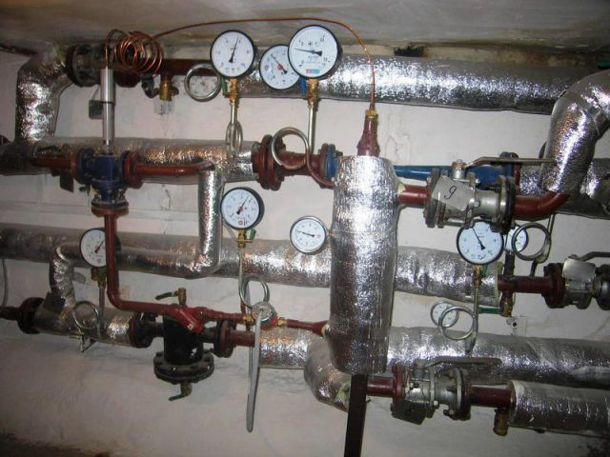
Правила содержания общего имущества включает в себя, в частности, обеспечение установки и ввода в эксплуатацию коллективных (общедомовых) приборов учета холодной и горячей воды, тепловой и электрической энергии, природного газа, а также их надлежащей эксплуатации (осмотры, техническое обслуживание, поверка приборов учета и т.д.).
В настоящее время собственники помещений в многоквартирных домах обязаны оплачивать коммунальные ресурсы, поданные на вводе в дом. При этом потребление и потери внутри дома должны распределяться между всеми собственниками. Наиболее адекватной является ситуация, при которой у всех собственников в доме установлены индивидуальные приборы учета, а на вводе ресурсов в дом имеется коллективный (общедомовой) прибор учета.
Установка счетчиков учета воды, тепла и газа в квартире и установка коллективных приборов учета для всего многоквартирного жилого догма (согласно Федеральному Закону«Об энергосбережении и о повышении энергетической эффективности и о внесении изменений в отдельные законодательные акты Российской Федерации» 261-ФЗ и 197-ФЗ) уже с 2012 года является обязательной.
Общедомовой (коллективный или групповой) прибор учета - средство измерения, используемое для определения объемов коммунального ресурса, поданного в МКД по централизованным сетям инженерно-технического обеспечения – совокупности трубопроводов, коммуникаций и других сооружений, предназначенных для подачи коммунальных ресурсов к внутридомовым инженерным системам (отвода бытовых стоков из внутридомовых инженерных систем).
Приборный учет дает возможность оценки реального объема потребления ресурсов, что, как показывает практика, в одних случаях может быть ниже расчетного по нормативам потребления и позволяет достичь экономии как в натуральном, так и денежном выражении. А в других случаях – заставляет, оплачивая фактически потребленные ресурсы, задумываться об их экономии и тем самым внедрять мероприятия по энергосбережению и повышению энергетической эффективности, направленные, в том числе на повышение качества предоставляемых коммунальных услуг за счет снижения потерь ресурсов и обеспечения бесперебойности их поставки.
Необходимость установки общедомовых приборов учета продиктована как нормами законодательства, так и соображениями справедливости и прозрачности. Только при наличии счетчиков собственники будут платить за фактически принятые объемы коммунальных ресурсов.
Помимо установки коллективных приборов учета потребления ресурсов, так же необходимо установка узлов управления ресурсами с оборудованием устройств автоматизации и диспетчеризации для обеспечения дистанционного учета и управления. Конструктивно узел учета представляет собой набор «модулей», которые врезаются в трубопроводы. В узел учета входят: вычислитель, преобразователи расхода, температуры, давления, приборы индикации температуры и давления, а также запорная арматура.
Установка собственниками коллективных приборов учета потребления при проведении капремонта дома составит для тепловой энергии 227940 рулей, для горячей воды 18630 рулей, для холодной воды 38480 рулей, для электрической энергии 21330 рулей.
Установка коллективных узлов управления потреблением тепловой энергии составит 463260 рублей, горячей воды - 952120 рублей.
Конечно, различных нормативов и технических условий гораздо больше, мы перечислили лишь некоторые из них. Чтобы составить полный отчет о состоянии дома, необходима экспертиза. По ее результатам принимается решение об объемах ремонтных работ.
Следует учитывать и еще одно обстоятельство. Нормативными документами определен только минимальный срок эксплуатации. Проводить реконструкцию или нет — может определить только техническая экспертиза. Собственники, решением общего собрания, имеют право заказать и независимую экспертизу, причем это касается обследования любых систем и конструкций здания.
Необходимо отметить, что ремонтные работы проводятся уже сейчас на домах, состоящих в краткосрочном плане реализации региональной программы капитального ремонта общего имущества в многоквартирных домах Челябинской области на 2014 год, утвержденном Постановлением правительства Челябинской области от 20.06.2014 г. № 306-П, в котором участвует 310 многоквартирных домов из 15 муниципальных образований Челябинской области.
Реализация региональной программы по капитальному ремонту общего имущества в Челябинской области идет полным ходом. Региональным оператором заключены и подлежат регулярному контролю исполнения 664 договора с подрядными организациями на проведение работ по капитальному ремонту.
Ремонтные работы на домах, вошедших в краткосрочный план 2014 года, проводятся в трудных погодных условиях, на сегодняшний день выполнено более 50 % от запланированного на 2014 год объема ремонтных работ, все мероприятия, указанные в краткосрочном плане, будут выполнены до 15 декабря 2014 года.
Финансирование выполнения работ в 2014 году, осуществляется с привлечением средств господдержки – в размере 85% от сметной стоимости проводимых работ по капитальному ремонту и средств собственников помещений в многоквартирных домах – в размере 15%.

Региональный оператор капитального ремонта обращается к собственникам помещений в многоквартирных домах Челябинской области оплатить счет-квитанции, выставленные Региональным оператором, для проведения работ в установленные сроки и обеспечения своевременной оплаты подрядным организациям выполненных работ.
Собственникам помещений в указанных домах необходимо произвести уплату взносов Региональному оператору за проводимые работы по капитальному ремонту в размере 15% от сметной стоимости работ, в срок до 1 декабря 2014 года.

Неисполнение собственниками обязательств по оплате, приведет к срыву Региональной программы в Челябинской области, возврату в бюджет средств господдержки и не завершению в 2014 году начатых работ по капитальному ремонту.
Оплатить взнос на капитальный ремонт можно по Системе «Город» и во всех филиалах и отделениях, банкоматах и информационно-транзакционных терминалах ОАО «Сбербанк России».
Реформа капитального ремонта общего имущества многоквартирных домов Челябинской области находится в самом начале своего становления и развития. Реализация региональной программы капитального ремонта и приведение многоквартирных домов Челябинской области в безопасное для проживания и эксплуатации состояние возможно при конструктивном взаимодействии органов местного самоуправления, собственников помещений и регионального оператора.

Специализированная некоммерческая организация – фонд «Региональный оператор капитального ремонта общего имущества в многоквартирных домах Челябинской области»
454020, Россия, Челябинск, ул. Образцова, 7
Телефон/факс: (351) 261-61-33, E-mail: fondkp174@mail.ru
www. fondkapremont74.ru

